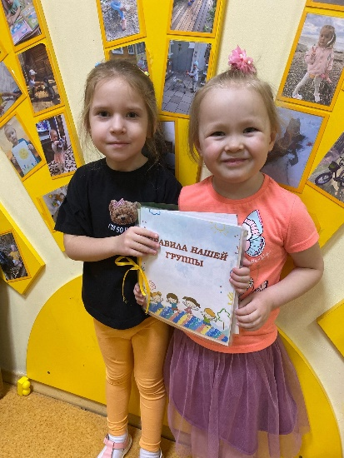***«Этикет с малых лет»***

**Автор статьи:** *Гладышева Анна Андреевна, педагог младшей группы «Ягодки» МБДОУ «Детский сад общеразвивающего вида №28 «Пчелка» г. Великий Устюг.*

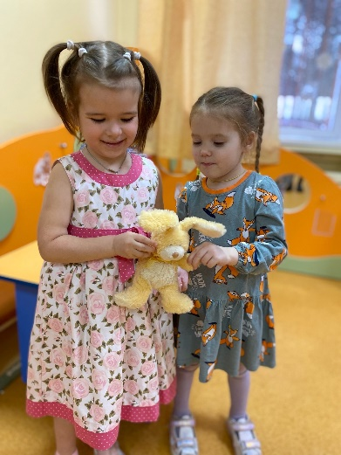Среди множества проблем, связанных с воспитанием детей, одной из наиболее сложных, требующей от родителей и педагогов особенного такта и умения, до сих пор остается проблема культуры поведения детей в обществе... Умение всегда быть аккуратным, уважать других людей нужно начинать воспитывать как можно раньше. Иначе у ребенка могут закрепиться плохие привычки. А ведь хорошо известно, что воспитывать легче, чем перевоспитывать. Поэтому важно уже с малых лет прививать у детей нормы и правила культуры поведения.

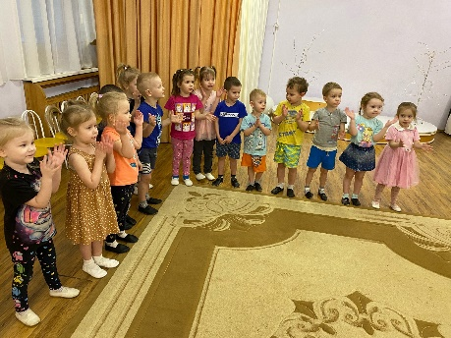Наблюдая за отношениями детей в группе, стало ясно, что обучающиеся не воспринимают правила, которые «навязывают» им взрослые. Дети часто вступают в конфликт друг с другом, ссорятся из-за игрушек. Так в декабре 2023 зародился наш проект «*Мы по правилам живем*». Реализация данного проекта началась с *проблемной ситуации*: в группу к детям пришел невоспитанный зайчонок, который не знает вежливые слова, не умеет дружить с другими лесными жителями, а также прибирать за собой игрушки. Воспитанники решили помочь бедному зайчонку и научить его правилам поведения!

В рамках проекта дети с удовольствием читали книгу «Правила поведения для воспитанных детей», стихи, по данной теме, а также играли в игры коммуникативной направленности («Руки знакомятся, ссорятся, мирятся», «Ищу друга», «Комплименты»).

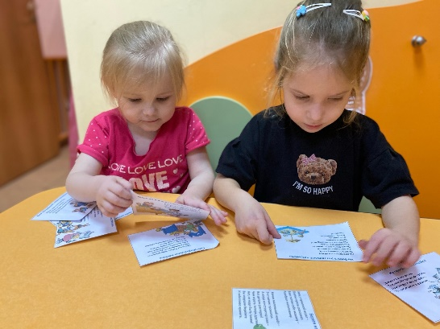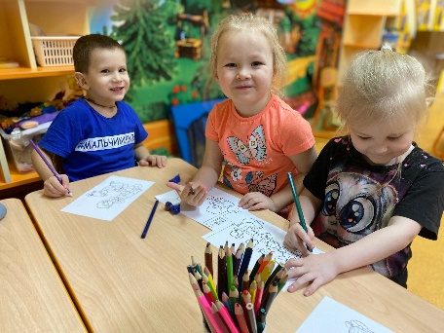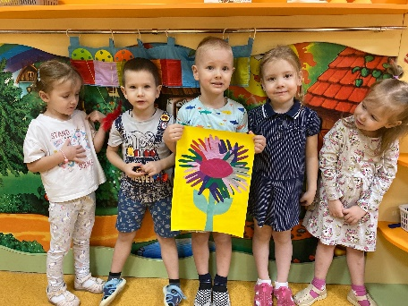Также с обучающимися была проведена ситуативная беседа о правилах поведения в группе, основанная на наблюдении детей за своим поведением и поведением товарищей. В ходе беседы вместе с детьми разбирали последствия, которые могут возникнуть при несоблюдении данных правил и зарисовали их. Ребята с удовольствием разучивали «Мерилки» и собирали «Ромашку дружбы».

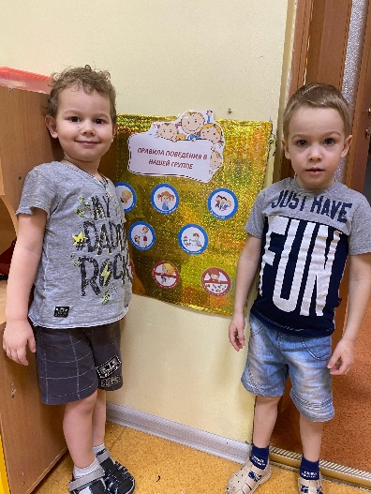На следующем этапе мы придумали с детьми значки с правилами: «Тишина», «Играем дружно», «Слушаемся взрослого», «Пожалей», «Собери игрушки», «Ешь аккуратно» и разместили их на информационном стенде «Правила поведения в нашей группе».

Результатом данного проекта стала книга «Правила нашей группы», где на каждой страничке дети разместили свое придуманное правило, которое было найдено путём совместных поисков. Постепенно книга пополнялась все новыми правилами: «По лестнице можно ходить, но нельзя бегать», «Береги природу» …Воспитанники чётко знали, что можно делать, а что нельзя, и эти знания они получали в ходе собственных поисков.

Вклад каждого ребенка в проект был своим, уникальным. В этом и заключается ценность метода проекта. Было замечено, что дети стали более доброжелательны друг к другу, а именно: стали самостоятельно просить прощения у того, кого обидели, стали использовать в своей речи вежливые слова, научились проявлять интерес к совместной деятельности, договариваться друг с другом, контролировать свое поведение и поведение товарищей.

*«Ребенка надо учить жить - учить словом и делом, так, чтобы его собственные поступки вели к осознанию конкретных правил поведения, чтобы соблюдение их давало настоящую радость и наслаждение.» (В.А. Сухомлинский)*

